Информация
о проведении мероприятий,
посвящённых Дню Независимости Республики Казахстан

В преддверии Дня Независимости Республики Казахстан в школе была организована комплексная работа, направленная на развитие патриотизма, гражданственности, уважительного отношения к государственным символам и историческому наследию страны.
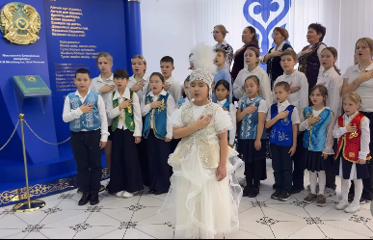
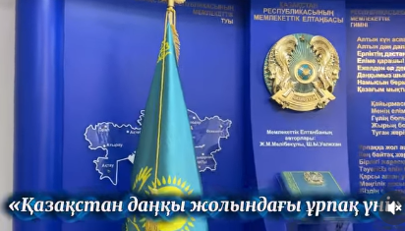
В период подготовки и проведения мероприятий педагоги уделили особое внимание формированию у учащихся осознанного понимания значимости Независимости, роли каждого гражданина в развитии государства, а также воспитанию уважения к родной земле и её традициям. В школьных коллективах проходили образовательные встречи, обсуждались ключевые моменты исторических событий, раскрывалась ценность свободы, национальных достижений и культурного многообразия.
Особое внимание было уделено развитию активной гражданской позиции школьников. Учащиеся выступали с мини-рефлексиями, мнениями и предложениями, обсуждали вклад молодёжи в будущее страны, демонстрировали знания о Конституции, государственных символах и этапах становления Независимости.
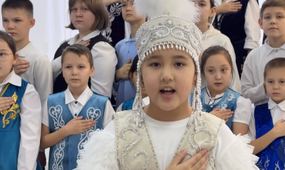
Помимо воспитательного аспекта обеспечивалось соблюдение правил безопасности, проводилось информирование учащихся о важности дисциплины и ответственного поведения в период предстоящих праздничных дней.
Проведённые мероприятия способствовали укреплению патриотических чувств, расширению кругозора учащихся, формированию уважительного отношения к государству и истории независимого Казахстана.
Организация прошла на должном уровне, с использованием интерактивных и доступных форм подачи материала, что обеспечило активное участие школьников всех возрастных групп.

Ссылки на публикации:
https://www.instagram.com/p/DSCFbGQDD3l/?igsh=cmY2OXVzbThlajk0
https://www.facebook.com/share/p/1AAxcZDfjW/?mibextid=wwXIfr
https://www.instagram.com/p/DSEasHujKLw/?igsh=MWRkMmtncHdyOXJzag==
https://www.facebook.com/share/p/1CHYpDg1Y9/?mibextid=wwXIfr
https://www.instagram.com/p/DSCTIanjKBx/?igsh=MXU2d245dzhmZmg0ag==
https://www.facebook.com/share/p/1EkuZffdvN/?mibextid=wwXIfr
https://www.instagram.com/reel/DSCTNpejBbM/?igsh=MTU0YzV1MGdpYmFidg
https://www.facebook.com/share/v/17cC7G9q1a/?mibextid=wwXIfr
https://www.instagram.com/p/DSE7G9EjDae/?igsh=MXIweTM2YzZ0NHozZw=
https://www.facebook.com/share/p/1DjHAyXqWh/?mibextid=wwXIfr
https://www.instagram.com/p/DSHAiEYiDUG/?igsh=MWtuZWN4bnp3bzdkeQ=
https://www.facebook.com/share/p/17mnsKFA9o/?mibextid=wwXIfr
https://www.instagram.com/p/DSHAV6CCKPe/?igsh=bHZ2c2F4MnVndXJi
https://www.facebook.com/share/p/1MMBquS4wh/?mibextid=wwXIfr
https://www.instagram.com/p/DSHJc8XDN9x/?igsh=b2lxNno3MjE0NjJy
https://www.facebook.com/share/p/1C66Az4zGX/?mibextid=wwXIfr
https://www.instagram.com/p/DSHbrvjjIGT/?igsh=MW9uZ2poaWZ6eXMyeQ==
https://www.facebook.com/share/p/1C1GjT2QJp/?mibextid=wwXIfr
https://www.instagram.com/p/DSHfUgIDNes/?igsh=MWV2OG54cHZyZGg4dg=
https://www.facebook.com/share/p/1Cr8zyqv4g/?mibextid=wwXIfr
https://www.instagram.com/reel/DSHsBJPjGQl/?igsh=MWFyeGFsNGp3ZjRrZg==
https://www.facebook.com/share/v/17ogeynMRM/?mibextid=wwXIfr
https://www.instagram.com/reel/DSH0V5UDMD9/?igsh=MWF1Z3BiY3F3amlrYQ==
https://www.facebook.com/share/v/17EqmEzuLQ/?mibextid=wwXIfr
https://www.instagram.com/p/DSJsIB4DCzG/?igsh=c3NtbDEwbWY3OGhr
https://www.facebook.com/share/p/1EvtbU5181/?mibextid=wwXIfr
https://www.instagram.com/reel/DSJ3NqwjAk2/?igsh=cnl1czEyd3dnOG5l
https://www.facebook.com/share/v/1AMXWrvtK1/?mibextid=wwXIfr
https://www.instagram.com/p/DSJ3IndjMD-/?igsh=Z3Q2ejNrd3FzbTd4
https://www.facebook.com/share/p/187nkwV93o/?mibextid=wwXIfr
https://www.instagram.com/reel/DSJ6nOwjPMu/?igsh=bTUyMHh6YmNvc2Zo
https://www.facebook.com/share/r/1A95zAxVvE/?mibextid=wwXIfr
https://www.instagram.com/reel/DSJ8cH3DEG1/?igsh=MWZrOG5ibHpveGw0bg
https://www.facebook.com/share/v/1KXiZqNZKv/?mibextid=wwXIfr
https://www.instagram.com/reel/DSJ9ScujJBp/?igsh=MWc1cXZla2t6c3R2cg==
https://www.facebook.com/share/v/1BjkyCPUQX/?mibextid=wwXIfr
https://www.instagram.com/p/DSKLa0ejHgw/?igsh=cXB1eTdrZ2x6b3c4
https://www.facebook.com/share/p/1D5LoHN4Ut/?mibextid=wwXIfr
https://www.instagram.com/p/DSKNS-sDO5i/?igsh=MWtyOHluM3c1dXFxaA==
https://www.facebook.com/share/p/1CvmBm8RMq/?mibextid=wwXIfr
https://www.instagram.com/reel/DSRjigNDHmL/?igsh=MW5mdzZ4YW56NGd3eA==
https://www.facebook.com/share/r/1CpS4Aeeky/?mibextid=wwXIfr
https://www.instagram.com/reel/DSKknucjAHJ/?igsh=MXkyODFoMnhmM2F5ZQ==
https://www.facebook.com/share/r/1CFwmbGcMS/?mibextid=wwXIfr
https://www.instagram.com/reel/DSKTSHVDKGo/?igsh=emx1OTVoZWF4Mnhp
https://www.facebook.com/share/v/1L1DHvU4Nq/?mibextid=wwXIfr
https://www.instagram.com/p/DSKTR67jLYC/?igsh=MXhqdTltbWRoa2t6ZQ==
https://www.facebook.com/share/p/1BxpDXebmj/?mibextid=wwXIfr

Заместитель директора по ВР О. Короткова

